鈴木農園（中町２－１６）

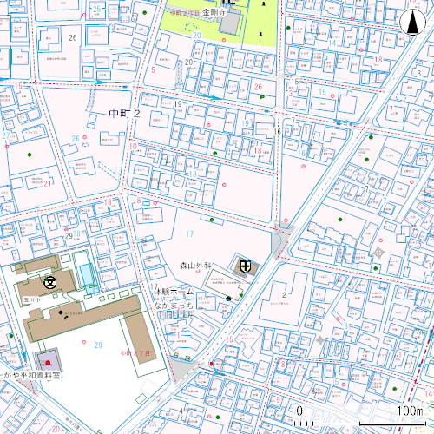

入口

玉川小　　　　　　　　　　　　　身体障害者自立体験ホームなかまっち